Постановка задачи на разработку метода “ getFilteredComplexes”.

- Общее описание метода

Задача | Эндпойнт | Параметры запроса | Параметры ответа
Получить отфильтрованный список комплексов | GET /complexes?params={query_params} | критерии фильтрации и сортировки передаются через параметры URL (например, status и change_date). | json со списком комплексов, удовлетворяющих критериям фильтрации

Метод возвращает отфильтрованный список комплексов упражнений в соответствии с выбранными администратором критериями фильтрации. Формат ответа — JSON с набором комплексов, соответствующих указанным критериям.

- Диаграмма последовательности
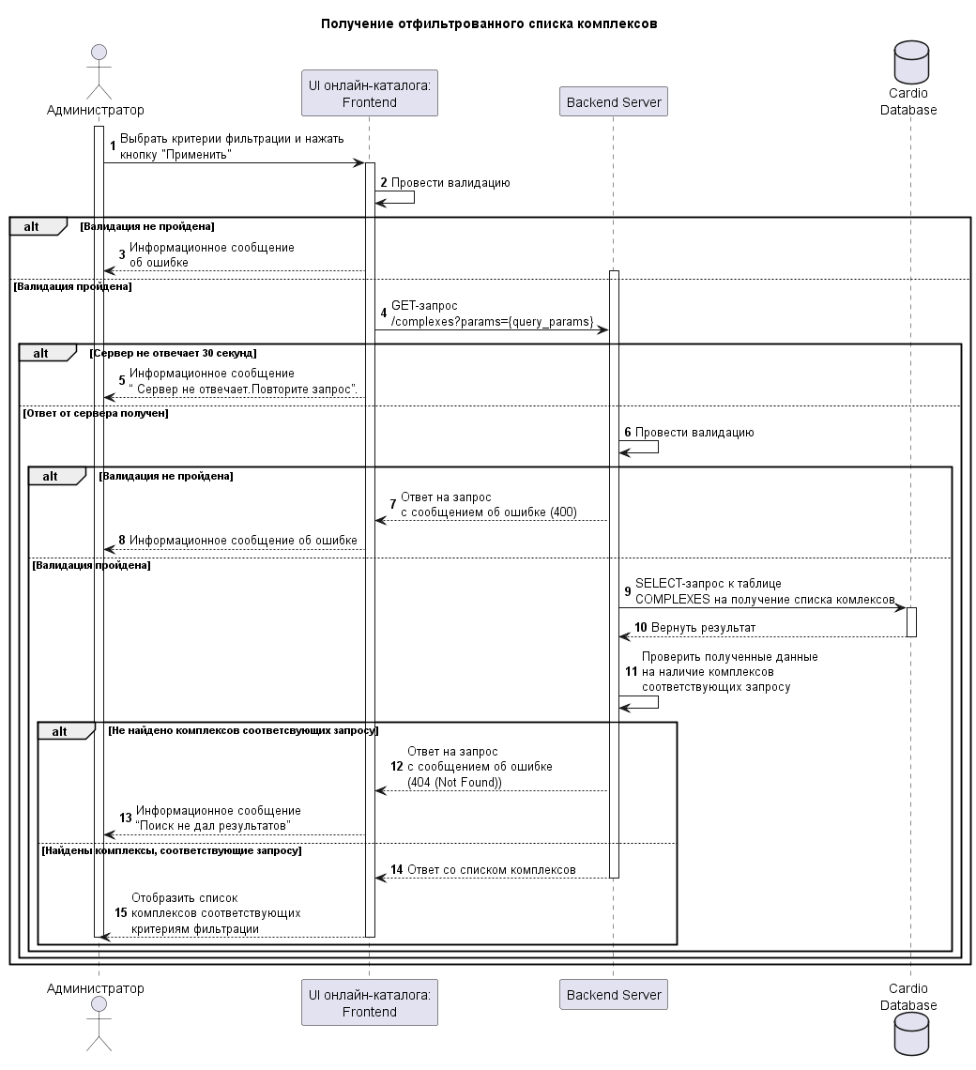

№ шага | Компонент | Описание шага
1 | Администратор | Выбирает критерии фильтрации в форме настройки параметров фильтрации и нажимает кнопку «Применить»
2 | UI онлайн-каталога: Frontend | Проводит валидацию.  Если валидация пройдена – переход к п.4  Если валидация не пройдена – переход к п.3
3 | UI онлайн-каталога: Frontend | Выводит администратору информационное сообщение об ошибке
4 | UI онлайн-каталога: Frontend | Отправляет GET-запрос на Backend Server на получение отфильтрованного списка комплексов. Параметры запроса – критерии фильтрации, список возвращаемых полей.  Если Backend Server ответил в течение 30 секунд – переход к п.6  Если Backend Server не ответил в течение 30 секунд – переход к п.5
5 | UI онлайн-каталога: Frontend | Выводит администратору информационное сообщение «Сервер не отвечает. Повторите запрос»
6 | Backend Server | Проводит валидацию значений.  Если валидация пройдена – переход к п.9  Если валидация не пройдена – переход к п.7
7 | Backend Server | Возвращает на UI онлайн-каталога: Frontend JSON ответ с сообщением об ошибке
8 | UI онлайн-каталога: Frontend | Выводит администратору информационное сообщение о том, что не заполнено хотя бы одно поле/некорректные значения в полях.
9 | Backend Server | Направляет SELECT запрос к таблице COMPLEXES CardioDatabase на получение списка комплексов, удовлетворяющих критериям фильтрации
10 | CardioDatabase | Возвращает на Backend Server ответ
11 | Backend Server | Анализирует полученный от базы данных CardioDatabase ответ.  Если найдены, комплексы, соответствующие критериям фильтрации – переход к п.14  Если не найдены комплексы, соответствующие критериям фильтрации – переход к п.12
12 | Backend Server | Возвращает на UI онлайн-каталога: Frontend JSON ответ с сообщением об ошибке (404 Not Found)
13 | UI онлайн-каталога: Frontend | Выводит администратору информационное сообщение «Поиск не дал результатов»
14 | Backend Server | Возвращает на UI онлайн-каталога: Frontend JSON ответ со списком комплексов, соответствующих критериям запроса
15 | UI онлайн-каталога: Frontend | Отображает администратору список комплексов, соответствующих критериям фильтрации

- Порядок обработки на бэкэнде

№ шага | Описание шага
1 | Провести валидацию на Frontend
2 | Отправить GET-запрос с Frontend на Backend Server на получение отфильтрованного списка комплексов.
3 | Провести проверку авторизации и прав доступа  3.1. Если авторизация по токену не пройдена – вернуть ошибку 401 Unauthorized. Описание ошибки «Ошибка авторизации».  3.2 Если не пройдена проверка на права пользователя, вернуть ошибку 403 Forbidden. Описание ошибки «Недостаточно прав для совершения действия».
4 | Извлечь параметры фильтрации из запроса. Провести проверку на наличие хотя бы одного критерия фильтрации.  Если ни одного критерия фильтрации не задано, вернуть ошибку 400 Bad Request. Описание ошибки: “Задайте параметры фильтрации”.
5 | Провести валидацию переданных в запросе значений параметров фильтрации  5.1Если не прошла валидация на типы данных полей, вернуть ошибку 400 Bad Request. Описание ошибки: “Некорректные данные в поле {название поля}”.  5.2. Если выбраны критерии фильтрации change_date и(или) public_date и значение change_date и (или) public_date больше текущей даты, вернуть ошибку 400 Bad Request. Описание ошибки: “Дата изменения/дата публикации не может быть больше текущей даты”.  5.3. Если выбран критерий «Рейтинг» и значение меньше либо равно 0 вернуть ошибку 400 Bad Request. Описание ошибки: “Значение поля «Рейтинг» должно быть больше 0”.
6 | Направить SELECT запрос к таблице COMPLEXES базы данных на получение списка комплексов по заданным параметрам фильтрации.  6.1 Если база данных не отвечает в течение 30 секунд, вернуть ошибку 504 Gateway Timeout.
7 | Провести проверку полученного ответа от от CardioDatabase:  7.1 Если нет комплексов, соответствующих заданным параметрам фильтрации, вернуть ошибку 404 Not Found. Описание ошибки: “Поиск не дал результатов”.  7.2. Если найдены подходящие комплексы – выполняется п.8
8 | Вернуть JSON-ответ со списком комплексов и успешным статусом ответа 200 OK.

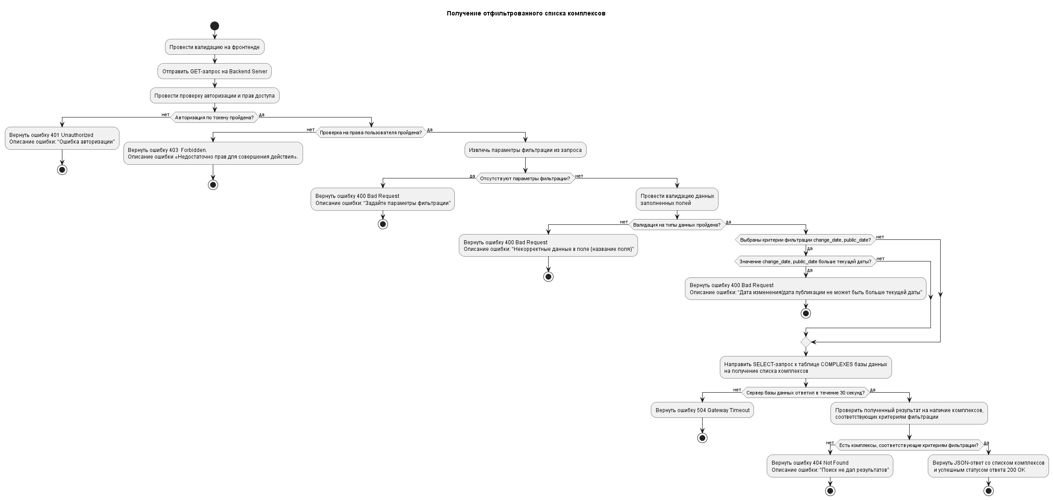

- Пример исходящего запроса

GET /complexes?rating=4.5&change_date=2023-10-01&public_date=2023-09-15&status=4&fields=id,title,rating,change_date,public_date,status HTTP/1.1
Host: exampleonline-catalog.ru
Accept: application/json
Authorization: Bearer exampletoken
Content-Type: application/json

- Примеры JSON ответов (тело ответа)

5.1. Успешное выполнение запроса

{
"status": "success",
"code": 200,
"message": "Запрос успешно обработан",
"data": [
{
"id": 123,
"title": "Комплекс упражнений для новичков",
"rating": 4.5,
"change_date": "2023-10-01",
"public_date": "2023-09-15",
"status": 4
},
{
"id": 456,
"title": "Утренняя гимнастика",
"rating": 4.5,
"change_date": "2023-10-01",
"public_date": "2023-09-15",
"status": 4
}
]
}

5.2. Ошибка авторизации:
{
"status": "error",
"code": 401,
"message": "Ошибка авторизации",
}

5.3. Некорректные данные в поле:
{
"status": "error",
"code": 400,
"message": "Bad Request",
"details": "Значение поля «Рейтинг» должно быть больше 0."
}

5.4. База данных не отвечает в течение 30 секунд:
{
"status": "error",
"code": 504,
"message": "Gateway Timeout",
"details": "База данных не отвечает"
}

5.5. Не найдено комплексов, соответствующих запросу:
{
"status": "error",
"code": 404,
"message": "Not Found",
"details": "Поиск не дал результатов"
}
5.6.Недостаточно прав для совершения действия:
{
"status": "error",
"code": 403,
"message": "Forbidden",
"details": "Недостаточно прав для совершения действия"
}

- Параметры запроса

Тип | Название | Тип данных | Описание | Обязательность | Пример
Request Line |  | string | Строка запроса | Да | GET /complexes?rating=4.5&change_date=2023-10-01&public_date=2023-09-15&status=active&fields=id,title,rating,change_date,public_date,status HTTP/1.1
header | Host | string | Адрес домена на который направляется запрос | Да | Host: exampleonline-catalog.ru
header | Content-Type | string | Тип содержимого (данных), отправляемых в теле запроса | Да | Content-Type: application/json
header | Authorization | string | Токен авторизации, подтверждающий права пользователя на выполнение запроса. | Да | Authorization: Bearer exampletoken
header | Accept | string | Поддерживаемые типы данных ответа | Да | Accept: application/json

- Реквизитный состав query-параметров строки запроса

№ | Название | Тип данных | Описание | Обязательность | Пример
1 | rating | float | Рейтинг комплекса (значение поля «Рейтинг» формы настройки параметров фильтрации) | Нет | rating=4.5
2 | change_date | string | Дата изменения комплекса (значение поля «Дата изменения» формы настройки параметров фильтрации) | Нет | change_date=2023-10-01
3 | public_date | string | Дата публикации комплекса (значение поля «Дата публикации» формы настройки параметров фильтрации) | Нет | public_date=2023-10-01
4 | status | integer | Статус комплекса (ID, соответствующее значению поля «Статус» формы настройки параметров фильтрации) | Нет | status=4
5 | fields | string | Список полей, которые необходимо вернуть в ответе | Да | fields=id,title,rating,change_date,public_date,status

- Реквизитный состав ответа

Тип | Название | Тип данных | Описание | Обязательность | Пример
 | Status Code | integer | Код статуса ответа, указывающий на результат выполнения запроса | Да | 200 OK
header | Content-Type | string | Тип содержимого (данных), отправляемых в теле ответа | Да | Content-Type: application/json
header | Content-Length | integer | Длина тела ответа в байтах. Используется сервером для оценки объема ожидаемых данных. | Да | Content-Length: 456
header | Date | string | Дата и время отправки ответа сервером. | Нет | Date: Wed, 12 Mar 2025 14:30:00 GMT
body |  | object | Данные по ответу | Да | {  "status": "success",  "code": 200,  "message": "Запрос успешно обработан",  "data": [  {  "id": 123,  "title": "Комплекс упражнений для новичков",  "rating": 4.5,  "change_date": "2023-10-01",  "public_date": "2023-09-15",  "status": 4  },  {  "id": 456,  "title": "Утренняя гимнастика",  "rating": 4.5,  "change_date": "2023-10-01",  "public_date": "2023-09-15",  "status": 4  }  ]  }

- Реквизитный состав тела ответа

№ | Название | Тип данных | Описание | Обязательность | Пример
1 | status | string | Текстовое описание статуса ответа | Да | "success"
2 | code | integer | Числовой код статуса ответа | Да | 200
3 | message | string | Краткое описание результата выполнения запроса | Да | "Запрос успешно обработан"
4 | details | string | Детальная информация по ошибке (для ответов при ошибке) | Нет | "Значение поля «Рейтинг» должно быть больше 0."
5 | data | array of objects | Список комплексов с набором заданных полей по каждому комплексу (возвращаются только в успешных ответах) | Да (в успешных ответах) | [  {  "id": 123,  "title": "Комплекс упражнений для новичков",  "rating": 4.5,  "change_date": "2023-10-01",  "public_date": "2023-09-15",  "status": 4  },  {  "id": 456,  "title": "Утренняя гимнастика",  "rating": 4.5,  "change_date": "2023-10-01",  "public_date": "2023-09-15",  "status": 4  }  ]

- Маппинг полей ответа и полей базы данных

Поле ответа | Поле базы данных | Обязательность в ответе | Обязательность в БД | Пример
id  (integer) | ID  (INT UNSIGNED) | Да | Да | 222
title  (string) | TITLE  VARCHAR(250) | Да | Да | "Утренняя гимнастика"
rating  (float) | RATING  (DECIMAL (2,1)) | Нет | Да | 4.5
change_date  (string) | CHANGE_DATE  (DATE) | Нет | Да | 2023-09-15
public_date  (string) | PUBLIC_DATE  (DATE) | Нет | Да | 2023-09-15
status  (integer) | STATUS  (TINYINT UNSIGNED) | Да | Да | 4

- Sql запрос:

11.1 Запрос на получение отфильтрованного списка комплексов:
Выбрать из таблицы COMPLEXES поля (ID, TITLE, RATING, CHANGE_DATE, PUBLIC_DATE, STATUS), где значение RATING=Значение1 и CHANGE_DATE=Значение2 и PUBLIC_DATE=Значение3 и STATUS=Значение4

